



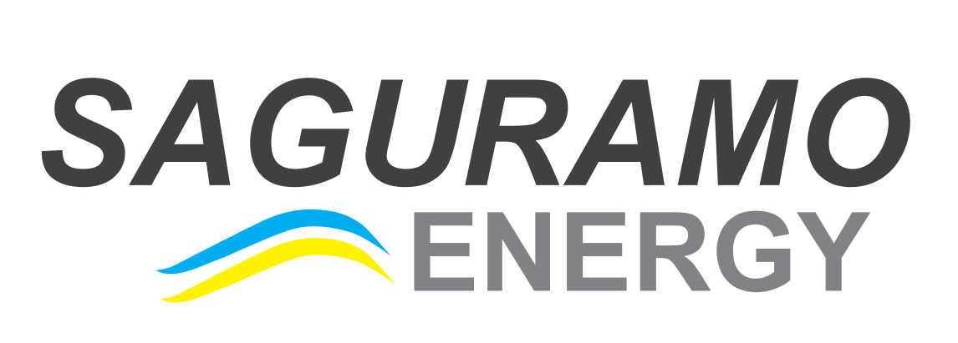

ელექტრონული ტენდერის დოკუმენტაცია

ობიექტების დეზინსექცია, დერატიზაცია და ქვეწარმავლების საწინააღმდეგო მომსახურების შესყიდვასთან დაკავშირებით

  - შესყიდვის ობიექტის დასახელება
შპს „ჯორჯიან უოთერ ენდ ფაუერი“ (GWP, ს/ნ 203826002) - თბილისი და რუსთავი, შპს „გარდაბნის გამწმენდი ნაგებობა“ (GST, ს/კ 203828313) და შპს „საგურამო ენერჯი“ (SENG, ს/კ 206337007 (შემდგომში „შემსყიდველი) აცხადებს გაერთიანებულ ელექტრონულ ტენდერს ობიექტების დეზინსექცია, დერატიზაცია და ქვეწარმავლების საწინააღმდეგო მომსახურების შესყიდვასთან დაკავშირებით

განსკათრებული მოთხოვნები:
წინამდებარე ტენდერში გამარჯვებული კომპანი(ებ)ა ვალდებულია უზრუნველყოს ტენდერს ობიექტების დეზინსექცია, დერატიზაცია და ქვეწარმავლების საწინააღმდეგო მომსახურება.

1.2 მომსახურების/სამუშაოს აღწერა, შესყიდვის ობიექტის ჩამონათვალი, მისამართი და დასამუშავებელი კვადრატულობა მოცემულია თანდართული ფაილის სახით.

დანართი N1 - ობიექტების ჩამონათვალი, მისამართი, კვადრატულობა, მომსახურების ტიპი (შიტებად კომპანიების მიხედვით).
დანართი N2 - ტექნიკური დავალება.

შენიშვნა:
- შემსყიდველი იტოვებს უფლებას, რომ ტენდერის დასრულების შემდეგ საჭიროების შემთხვევაში, მოხდეს დანართ N1-ში ცვილილება-კორექტირება.

1.3 განფასება
პრეტენდენტმა უნდა წარმოადგინოს განფასება დანართი N1-ის მიხედვით როგორც ექსელის ფორმატში, ასევე PDF ფორმატში ხელმოწერილი.
შენიშვნა: პრეტენდერტმა კომპანიამ შეიძლება წარმოადგნილოს მთლიანი ლოტის განფასება, ასევე თითო კომპანიისათვის.
1.4 საქონლის მიწოდების/მომსახურების გაწევის/სამუშაოს შესრულების (ხელშეკრულების) ვადა
შერჩეულ კომპანიასთან გაფორმდება ერთწლიანი ჩარჩო ხელშეკრულება დანართ N2-ში მოცემული პირობის შესაბამისად.
1.5 საქონლის მიწოდების/მომსახურების გაწევის/სამუშაოს შესრულების ფორმა და ადგილი
კომპანიების მიხედვით მისამართები მოცემული დანართი N1-ში შიტებად.

1.6 ანგარიშსწორების პირობები
ანგარიშსწორება მოხდება კონსიგნაციის წესით, უნაღდო ანგარიშსწორებით მომსახურების შესაბამისი მიღება-ჩაბარების აქტის გაფორმებიდან ან/და სასაქონლო ზედნადების დადასტურებიდან 30 (ოცდაათი) კალენდარული დღის განმავლობაში.

1.7 პრეტენდენტის მიერ ელექტრონულ ტენდერში ასატვირთი/წარმოსადგენი მონაცემები:
- განფასება - დანართი N1-ის სახით, სადაც შიტებად მოცემულია კომპანიების მონაცემები. ყოველი შიტი უნდა შეიცსოს ცალ-ცალკე. ფასი მოცემული უნდა იყოს ეროვნულ ვალუტაში დღგ-სა და ყველა გადასახადის ჩათვლით, როგორც ექსელის ფორმატით ასევე, pdf ფორმატით;
- კომპანიის ამონაწერი საჯარო რეესტრიდან, რომელიც განახლებული უნდა იყოს არანაკლებ 3 თვისა;
- მომსახურების პერიოდში გამოყენებული ყველა შესაწამლის მასალის დასახელება, ტექნიკური დოკუმენტი და სერტიფიკატი;
- მიმდინარე კონტრაქტორები და კორპორატიული კლიენტები და/ან რეკომენდაციები;
- კომპანიის მიერ სრულად შევსებული და დამოწმებული თანდართული კომპანიის კითხვარები (2 დოკუმენტი)
- ხელმოწერილი ხელშეკრულების დრაფტი, რომლითაც პრეტენდენტი ადასტურებს თანხმობას ხელშეკრულების პირობებსა და მასთან დაკავშირებულ ყველა დანართზე.

1.10 ხელშეკრულების გაფორმება
წინამდებარე ელექტრონული ტენდერის ფარგლებში დაიდება ერთიანი ხელშეკრულება სატენდერო პირობების გათვალისწინებით

1.11 სხვა მოთხოვნა
1.11.1 წინადადების წარდგენის მომენტისთვის პრეტენდენტი არ უნდა იყოს:
- გაკოტრების პროცესში;
- ლიკვიდაციის პროცესში;
- საქმიანობის დროებით შეჩერების მდგომარეობაში.
1.11.2 ფასების წარმოდგენა დასაშვებია მხოლოდ საქართველოს ეროვნულ ვალუტაში (ლარი). ფასები უნდა მოიცავდეს ამ ტენდერით გათვალისწინებულ ყველა ხარჯსა და კანონით გათვალისწინებულ გადასახადებს (მათ შორის დღგ-ს).
1.11.3 პრეტენდენტის მიერ წარმოდგენილი წინადადება ძალაში უნდა იყოს წინადადებების მიღების თარიღიდან 60 (სამოცი) კალენდარული დღის განმავლობაში.
1.11.4 შემსყიდველი,უფლებას იტოვებს თვითონ განსაზღვროს ტენდერის დასრულების ვადა, შეცვალოს ტენდერის პირობები, რასაც დროულად აცნობებს ტენდერის მონაწილეებს, ან შეწყვიტოს ტენდერი მისი მიმდინარეობის ნებმისმიერ ეტაპზე.
შემსყიდველი, გამარჯვებულ მიმწოდებელს გამოავლენს სატენდერო კომისიაზე და გადაწყვეტილებას აცნობებს ყველა მონაწილე კომპანიას. შემსყიდველი, არ არის ვალდებული მონაწილე კომპანიას მისცეს სიტყვიერი ან წერილობით ახსნა-განმარტება კონსკურსთან დაკავშირებულ ნებისმიერ გადაწყვეტილებაზე.
შემსყიდველი იტოვებს უფლებას გადაამოწმოს პრეტენდენტებისგან მიღებული ნებისმიერი სახის ინფორმაცია, ასევე მოიძიოს ინფორმაცია პრეტენდენტი კომპანიის ან მისი საქმიანობის შესახებ. იმ შემთხვევაში, თუ დადასტურდება, რომ პრეტენდენტის მხრიდან მოწოდებული ინფორმაცია არ შეესაბამება სინამდვილეს ან გაყალბებულია, პრეტენდენტი იქნება დისკვალიფიცირებული.
გთხოვთ გაითვალისწინოთ, რომ შემსყიდველი არ მიიღებს არავითარ ზეპირ შეკითხვას დამატებითი ინფორმაციის მისაღებად. გამონაკლისის სახით მიიღება შეკითხვები ტელეფონით.

შენიშვნა: ნებისმიერი სხვა ინფორმაცია, მოპოვებული სხვა გზით არ იქნება ოფიციალური და არ წარმოშობს არავითარ ვალდებულებას შემსყიდველის მხრიდან.

1.12 ინფორმაცია ელექტრონულ ტენდერში მონაწილეთათვის
1.12.1 ნებისმიერი შეკითხვა ტენდერის მიმდინარეობის პროცესში უნდა იყოს წერილობითი და გამოყენებულ უნდა იქნას tenders.ge-ს პორტალის ონლაინ კითხვა-პასუხის რეჟიმი;
1.12.2 ელექტრონულ ტენდერში მონაწილეობის მისაღებად კომპანია უნდა იყოს რეგისტრირებული ვებ-გვერდზე www.tenders.ge
1.12.3 tenders.ge-ზე ელექტრონული ტენდერში მონაწილეობის ინსტრუქცია იხილეთ თანდართულ ფაილში
1.12.4 ელექტრონულ ტენდერში მონაწილეობა არის უფასო.

საკონტაქტო ინფორმაცია:
შესყიდვების წარმომადგენელი

საკონტაქტო პირი: მარიამ ჭრიკიშვილი
მის.: საქართველო, თბილისი, მთაწმინდის რაიონი, მედეა (მზია) ჯუღელის ქუჩა, №10
ელ. ფოსტა: mtchrikishvili@gwp.ge
ტელ.: +995 322 931111 (1304); 599 005 995

